**旧物回收项目需求分析**

**一.用户群体**

现代人越来越懒,越来越依赖线上,比如线上外卖,线上叫车,线上买菜等等,足不出户就可以解决衣食住行等一切需求,所以旧物回收系统也就应运而生,有着很大的市场和利润空间.群体也非常的庞大,主要有以下:

1. 学校

学生现在生活条件不错,衣服的更新换代频率很高,容易配合,回收量稳定,旧衣服的品质也较高,随之而来利润较高.

2小区

国内的旧衣服年产量非常大巨大，但是真正被利用起来的其实还非常的少，大部分的淘汰下来的二手衣服都还在居民的衣柜里，如果掌握周边的小区资源，意味着掌握旧衣服原材料.

3互联网回收资源

现在人比较依赖线上,线上的客户群体无穷无尽,掌握流量密码即可掌握财富.

**二.利润分析**

据我们调查,废旧物品回收主要的利润点不是靠低进高卖吃差价,这个利润不是很高,真正的利润点主要有以下几点:

1.信息差

俗称捡漏.比如说一些年纪大的人不认识一些贵金属,比如铝材,钢材当成铁,亚克力当成塑料.

2.统货分类

比如说一些回收的旧电器是由多种材质组成的,比如铁,塑料,铜.收的时候都是估价或者按最便宜的材质称重,回收之后进行拆分,分类卖给不同的收购商,利润会高很多.

3.旧物再利用

有些东西可能是好的但别人只是用不上就当废品卖了，而废品站可以作为二手再转卖。这种的利润也要比单纯卖废品的利润高许多。比如我就曾把一个好的冰箱、一台复印机当废品作价50元卖给附近的废品站。除此之外还会收到一些古钱币、工艺品等老物件。他们有相应的渠道就能够翻几番卖出去。

4.大宗货物

比如能承接到加工厂余料、商场超市的废包装、工地废料或仓库搬迁的废品。这些业务因为量大，一次就能赚不少钱。

**三.项目功能思维导图**

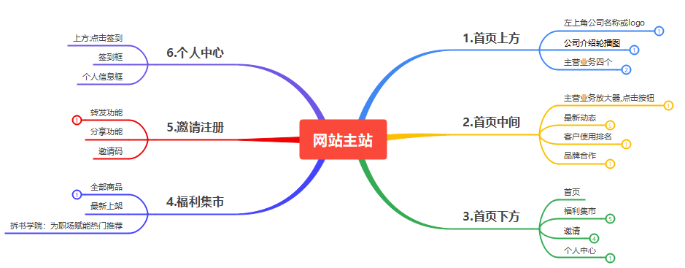

**四.功能效果图**

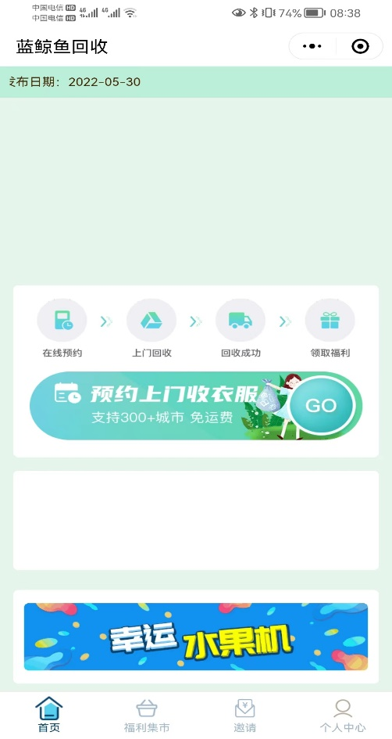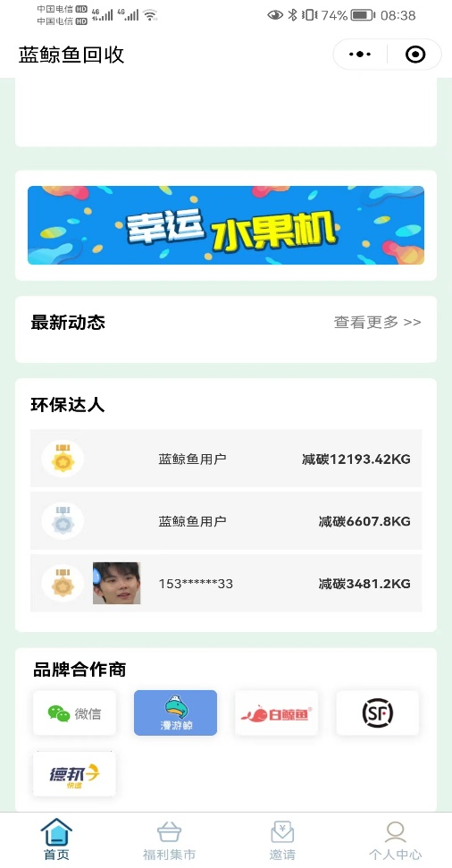

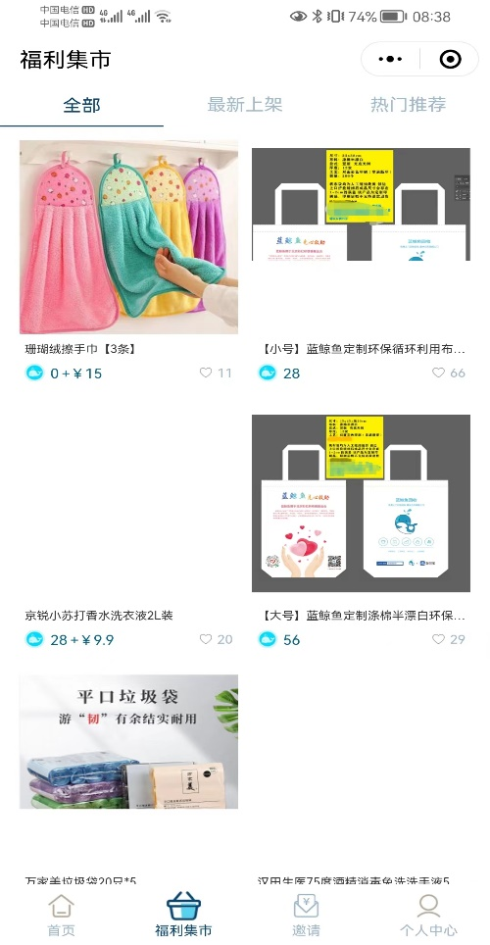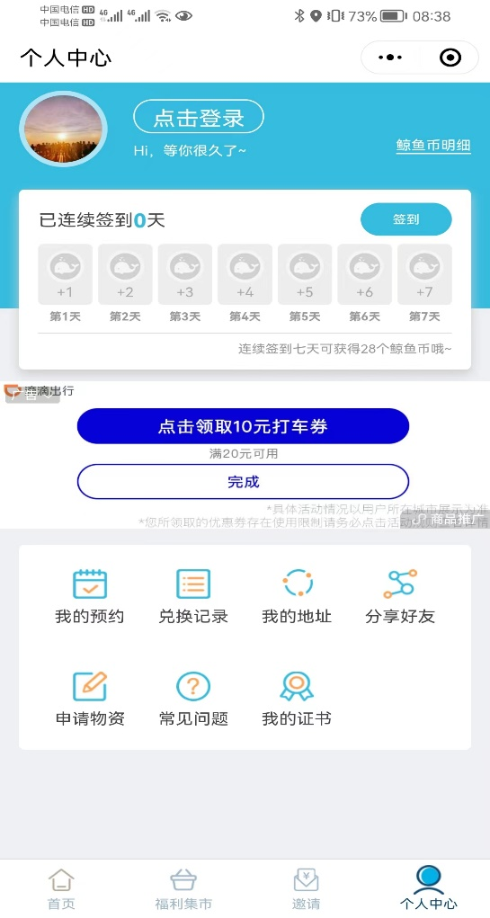

**五.图文描述**

